六年级数学下《图形与位置------整理与复习》导学单
姓名： 班级：
我的学习目标：
1、在解决问题的过程中，复习图形与位置的相关知识，能在方格纸上用数对表示位置，能按指定要求在平面图上确定物体的位置或描述简单的路线图。
2、结合具体情境，在辨认方向、确定和描述位置的过程中，发展空间观念。
我的学习过程：
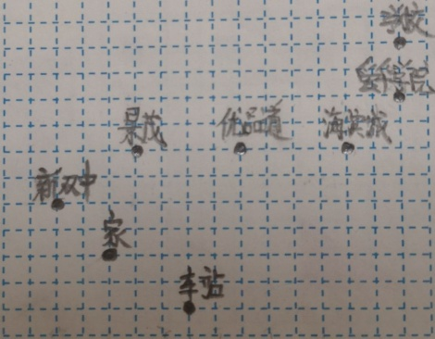
北 1、用自己喜欢的方法确定学校和家的位置：
↑

1；2000001 1:200000
0

2、用数对表示各站点的位置，并连接各站点，写出上下班的路线图
车站（ ） ，家（ ），新双中（ ），景茂（ ），优品道（ ），
海滨城（ ），爱华学院（ ），学校（ ）。

上班：从家出发，向（ ）行驶（ ）站到（ ）；再向（ ）行驶（ ）站到（ ）；再向（ ）行驶（ ）站到（ ）；再向（ ）行驶（ ）站到（ ）；再向（ ）行驶（ ）站到（ ）。
下班：从学校出发，向（ ）行驶（ ）站到（ ）；再向（ ）行驶（ ）站到（ ）；再向（ ）行驶（ ）站到（ ）；再向（ ）行驶（ ）站到（ ）；再向（ ）行驶（ ）站到（ ）。

- 以车站为中心，用学过的知识报告故障车的位置;如果救援车按50km/时的速度前往，几分钟后可以到达？

4、我的家在陈老师家西偏南50°，距陈老师家2km，请你用*表示我家的位置。

我的收获：

